

一Ο七學年度第一學期
數位信號處理及實習報告

實習名稱：第一章實作題報告
授課班級：四電四選
授課老師：林俊成
學生姓名：黃敬斌、黃彥翎
學 號：3A412134、3A412140
繳交日期：2018/11/4

一、令y(t)為系統輸出，x(t)為系統輸入，
(1a)請判斷y(t)=tx(t)與y(t)=-5x(t)-7這兩個系統為線性或非線性系統? 為時變或非時變系統?
(1b)請寫一個Matlab程式，舉例驗證上述兩個系統是否為線性與非時變系統。
答：

(1a) 請說明每個系統的線性與非時變特性判斷方法。(40%)

判斷y(t)=tx(t)是否為線性:
欲判斷線性系統需使用重疊原理，先設任意兩組輸入X₁、X₂，分別放入系統產生2組輸出Y₁、Y₂，之後對2組輸入、輸出分別做線性組合產生X₃、Y₄，把做完線性組合的X₃放入系統產生Y₃，，此時可以發現使用線性組合之輸入產生的Y₃以及將原輸出做線性組合的Y₄兩者相同，符合重疊原理所述，故y(t)=tx(t)為一個線性系統。(黃敬斌)

X₁ = 2t、X₂ = 4t
Y₁ = t*X₁ = 2t²
Y₂ = t*X₂ = 4t²

 | X₃ = A* X₁+B* X₂  Y₃ = t*X₃ = A*2t²+B*4t²  Y₄ = A* Y₁+B* Y₂ = A*2t²+B*4t² | (其中A、B為任意實數)

判斷y(t)=tx(t)是否為非時變:
要檢查非時變系統我們使用任意一組輸入X₁(t)放入系統產生輸出Y₁(t)，之後對X1(t)加入時間延遲td產生新輸入X₂(t)，將時間延遲後的輸入也放入系統產生輸出Y₂(t)，接下來將Y₁(t)也加入時間延遲變成Y₁(t-td)，比較Y₁(t-td)、Y₂(t)可以發現兩者已不相等，故判定y(t)=tx(t)為一個時變系統。(黃敬斌)

X₁(t) = 2t
Y₁(t) = t*X₁(t) = 2t²

 | X₂(t) = X₁(t-td) = 2(t-td)  Y₂(t) = t* X₂(t) = 2t²-2t*td  Y₁(t-td) = (t-td)*X₁(t-td) = 2(t-td)² | 其中td為時間延遲，  td為任意實數

判斷y(t)=-5x(t)-7是否為線性

使用「重疊原理」判斷y(t)=-5x(t)-7是否為線性， 輸入x1=-5*t^-5-10到系統中，得到的值量測出來為y1。再輸入另一個x2=5t^-5到系統中，得到的值量測出來 為y2。最後我們輸入一個值為x1與x2的線性組合值x=a*x1+b*x2到系統中，得到的值量測出來和y1 與y2的線性組合值 y=-a*y1+b*y2不同，為非線性系統，系統未具備重疊性。(黃彥翎)
故判定y(t)=-5x(t)-7為非線性

x1 = -5t⁻⁵-10、x2 = 5t⁻⁵
y1 = -5*x1-7 =25t⁻⁵-43
y2= -5*x2-7 = -25t⁻⁵-7

x3= a* x1+b*x2  y3= -5*x3-7 = 5(-a+b) t⁻⁵-10a  y4 = a*y1+b*y2 = 25(a-b)t⁻⁵-43a-7b | (其中a、b為任意實數)

判斷y(t)=-5x(t)-7是否為非時變

在時域中，若輸入信號有時間延遲td，對輸出信號的影響也一樣是延遲時間td。以y(t)=-5x(t)-7的系統來看，當輸入延遲td成為x(t-td) 時y(t-td)=-5x(t-td)-7，所以它為一個非時變系統。(黃彥翎)
故判定y(t)=-5x(t)-7為非時變

x1(t) = 5t³-5
y1(t) = -5*x1(t)-7 = -25t³-32

 | x2(t) = x1(t-td) = 5(t-td)³*5  y2(t) = -5* x2(t)-7 = -25(t-td)³-32  y1(t-td) =-5*x1(t-td)-7 =-25(t-td)³-32 | 其中td為時間延遲，  td為任意實數

(1b-1) 請列出Matlab程式碼，並說明每一段程式的功能。(20%)
驗證 y(t)=tx(t)是否為線性(程式碼)
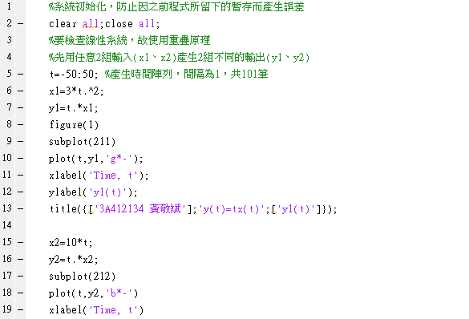
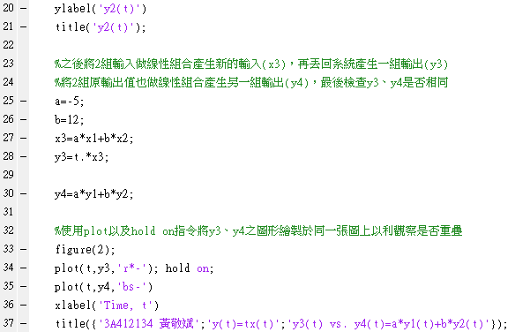
驗證 y(t)=tx(t)是否為非時變(程式碼)
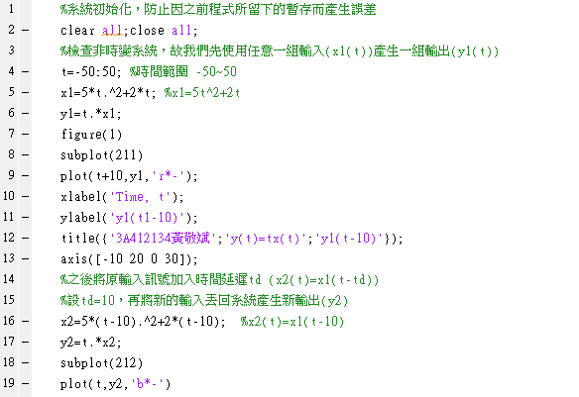
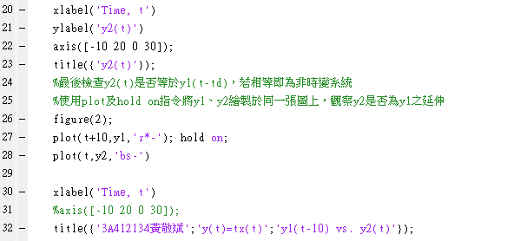
驗證y(t)=-5x(t)-7是否為線性(程式碼)
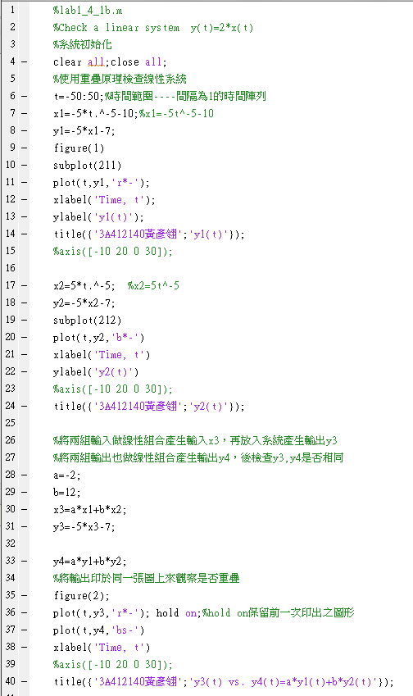

驗證y(t)=-5x(t)-7是否為非時變(程式碼)
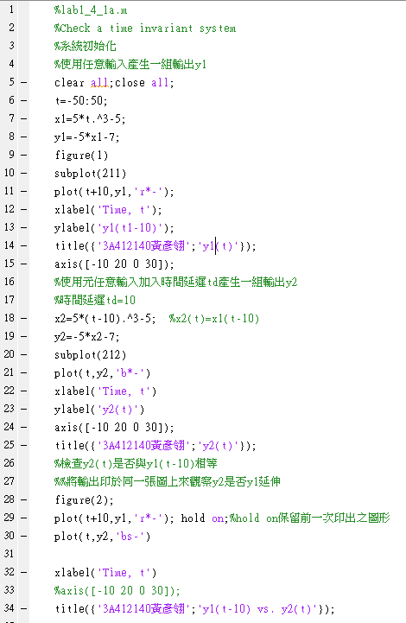
(1b-2) 請截取程式執行結果畫面，並詳細說明程式執行的結果，圖的標題名稱需包含學號、姓名。(40%)

驗證 y(t)=tx(t)是否為線性(結果)
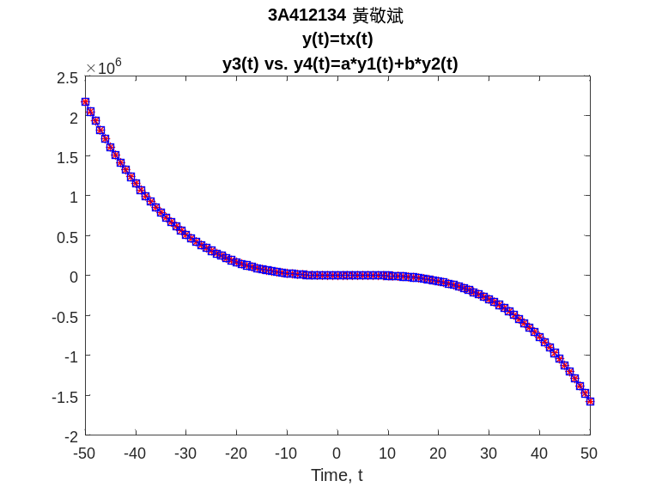
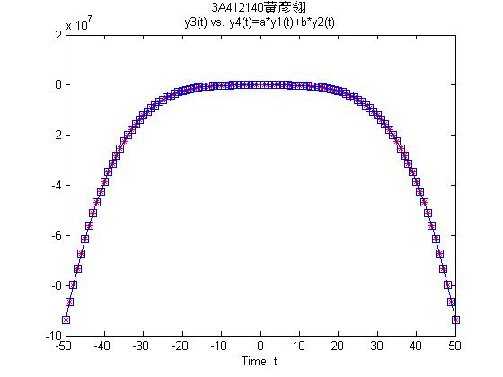

由圖片可以發現紅線(y3)、藍線(y4)是完全重疊的，符合重疊原理所述，故判定y(t)=tx(t)為一個線性系統。

驗證 y(t)=tx(t)是否為非時變(結果)

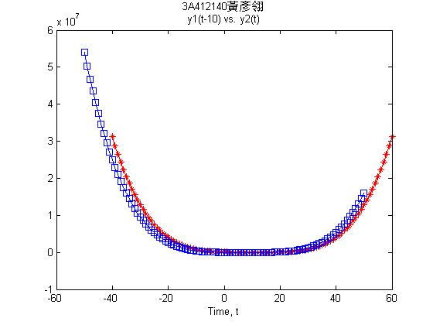
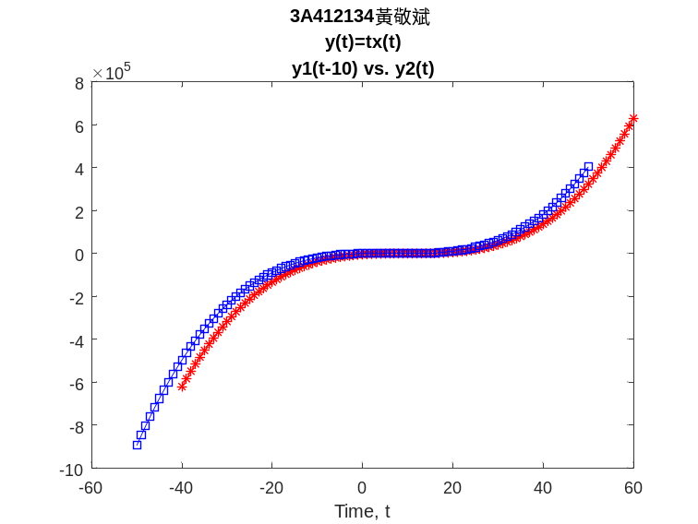

由圖片可以看到藍線(y1)、紅線(y2)沒有重疊，且紅線看起來有點像藍線向右位移後再延伸之圖形，非時變系統應為原圖形(藍線)之延伸，故判定y(t)=tx(t)為一個時變系統。

驗證y(t)=-5x(t)-7是否為線性(結果)
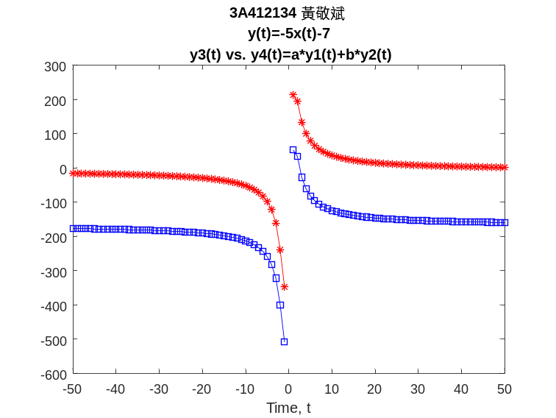
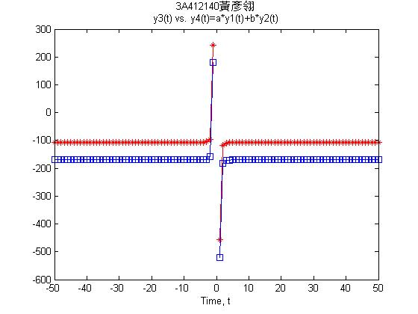

驗證y(t)=-5x(t)-7是否為非時變(結果)

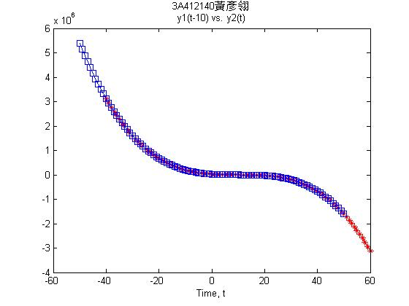
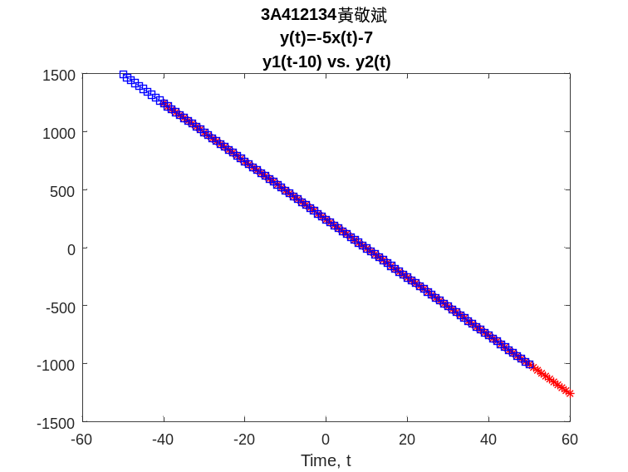
二、令y(t)為系統輸出，x(t)為系統輸入，
(2a)請判斷y(t)=tx(t), y(t)=tx(t²), y(t)=x(t+5)這三個系統是否為因果系統?
(2b)請寫一個Matlab程式，舉例展示上述三個系統的輸入輸出關係。
答：

(2a) 請說明每個系統的因果特性判斷方法。(40%)
判斷y(t)=tx(t)是否為因果系統:
一個因果系統須符合輸出只跟過去及現在的輸入有關且與未來的輸入無關，假設現在的時間t = n (n為任意實數)，不管n等於多少會發現y(t)=tx(t)這個系統都只跟t = n這個時間的輸入有關，未來的輸入對y(t)沒有任何影響，故y(t)=tx(t)為一個因果系統。(黃敬斌)

判斷y(t)=tx(t²)是否為因果系統:
一個因果系統須符合輸出只跟過去及現在的輸入有關且與未來的輸入無關，假設現在的時間t = n (n為任意實數)，這時會發現輸入對應的時間只跟現在以及未來有關，舉例來說當t = 1時對應的輸入為X(1)、Y(1) = t*X(1) (與現在的輸入有關)，當t = 2時對應的輸入為X(4)、Y(2) = t*X(4) (與未來的輸入有關)，未來的輸入會對y(t)產生影響，故判定y(t)=tx(t²)為一個非因果系統。(黃敬斌)

判斷y(t)=x(t+5)是否為因果系統:
一個因果系統須符合輸出只跟過去及現在的輸入有關且與未來的輸入無關，假設現在的時間t = n (n為任意實數)，不管n等於多少會發現y(t)=x(t+5)這個系統都會與t = n+5這個時
間的輸入有關，例如:t=0 x(0)、y(0)=(5) (與未來的輸入有關)，不管t為多少時，未來的輸入對y(t)有絕對影響，故y(t)=x(t+5)為一個非因果系統。(黃彥翎)

(2b-1) 請列出Matlab程式碼，並說明每一段程式的功能。(20%)

驗證y(t)=tx(t)是否為因果系統(程式碼)

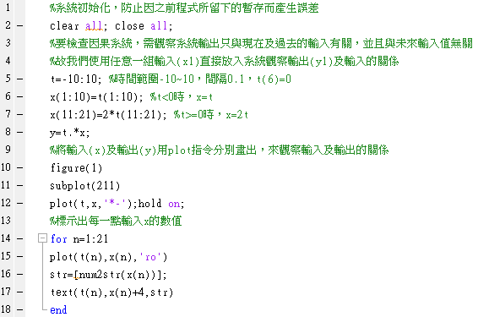

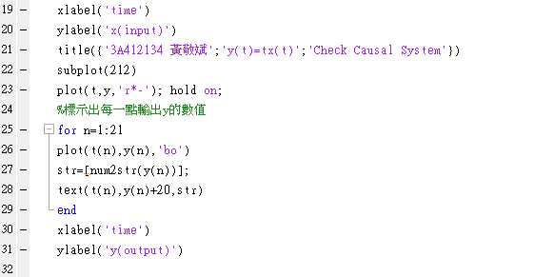

驗證y(t)=tx(t²)是否為因果系統(程式碼)

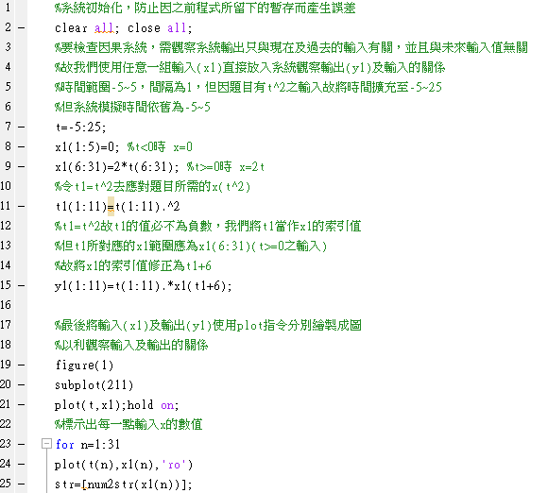

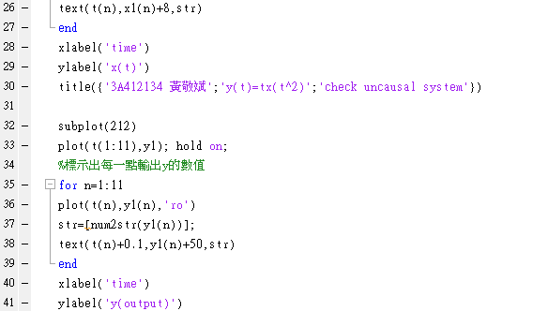

驗證y(t)=x(t+5)是否為因果系統(程式碼)
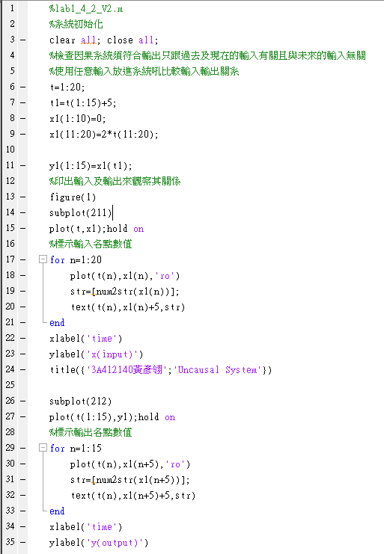
(2b-2) 請截取程式執行結果畫面，並詳細說明程式執行的結果，圖的標題名稱需包含學號、姓名。(40%)

驗證y(t)=tx(t)是否為因果系統(結果)
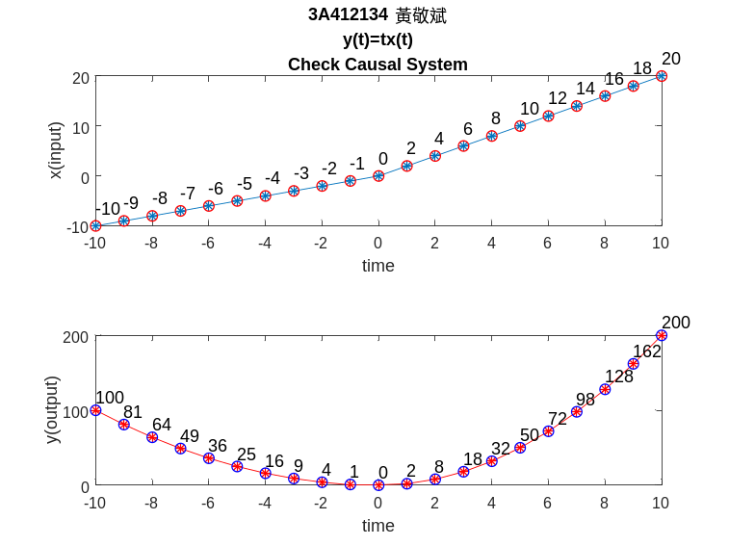
圖上每一點的的高度皆已標示，經過人工計算可以發現每一點的輸出皆與當時候的輸入有關，過去及未來的輸入都不會對現在的輸出造成影響，符合因果關係輸出只與過去及現在的輸入有關、與未來輸入無關，故判定y(t)=tx(t)為一個因果系統。(黃敬斌)

驗證y(t)=tx(t²)是否為因果系統(結果)
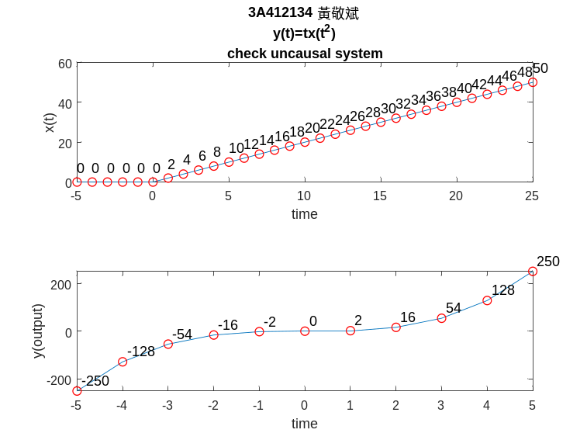
圖上每一點的的高度皆已標示，去對應每一點的輸入、輸出值會發現時間小於0的時候，每一點的輸出都跟過去、現在的輸入值無關，卻與未來的輸入有關係。時間等於0、1時輸出恰巧與當時候的輸入有關係。當時間大於2之後會發現每一筆輸出都跟時間平方倍時的輸入有關，不符合因果系統之特性，故判定y(t)=tx(t²)為一個非因果系統。(黃敬斌)
驗證y(t)=x(t+5)是否為因果系統(結果)
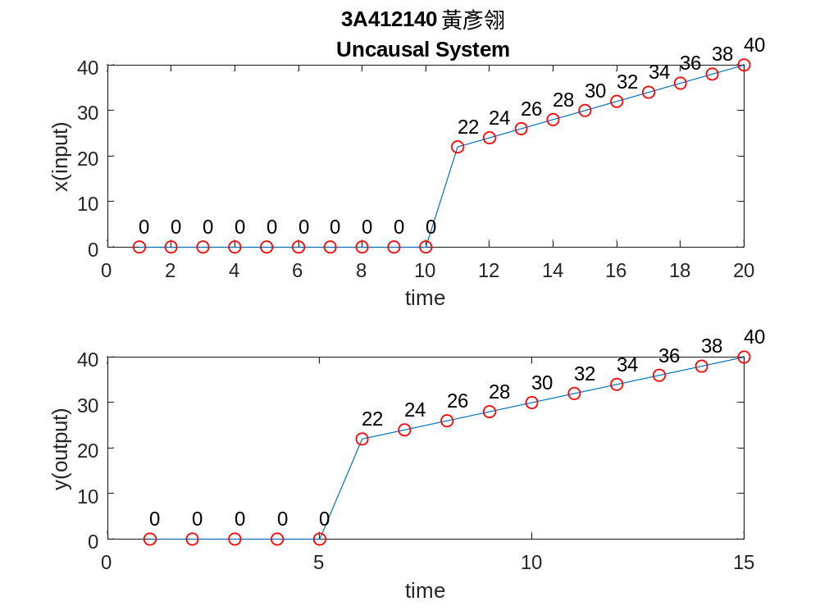
圖上每一點的的高度皆已標示，對應上下兩張圖可以發現輸出的每一點都是未來的輸入值與現在和過去無關，不符合因果關係統之特性，故判定y(t)=x(t+5)為一個非因果系統。(黃彥翎)

